### 2016年普通高等学校招生全国统一考试 (山东卷)

### 文科数学

第Ⅰ卷

一、选择题：本大题共10小题；每小题5分，在每小题给出的四个选项中，只有一项是符合题目要求的．

1．(2016·山东，1)设集合*U*＝{1,2,3,4,5,6}，*A*＝{1,3,5}，*B*＝{3,4,5}，则∁*U*(*A*∪*B*)等于(　　)

A．{2,6} B．{3,6} C．{1,3,4,5} D．{1,2,4,6}

2．(2016·山东，2)若复数*z*＝，其中i为虚数单位，则＝(　　)

A．1＋i B．1－i C．－1＋i D．－1－i

3．(2016·山东，3)某高校调查了200名学生每周的自习时间(单位：小时)，制成了如图所示的频率分布直方图，其中自习时间的范围是[17.5,30]，样本数据分组为[17.5,20)，[20,22.5)，[22.5,25)，[25,27.5)，[27.5,30]．根据直方图，这200名学生中每周的自习时间不少于22.5小时的人数是(　　)

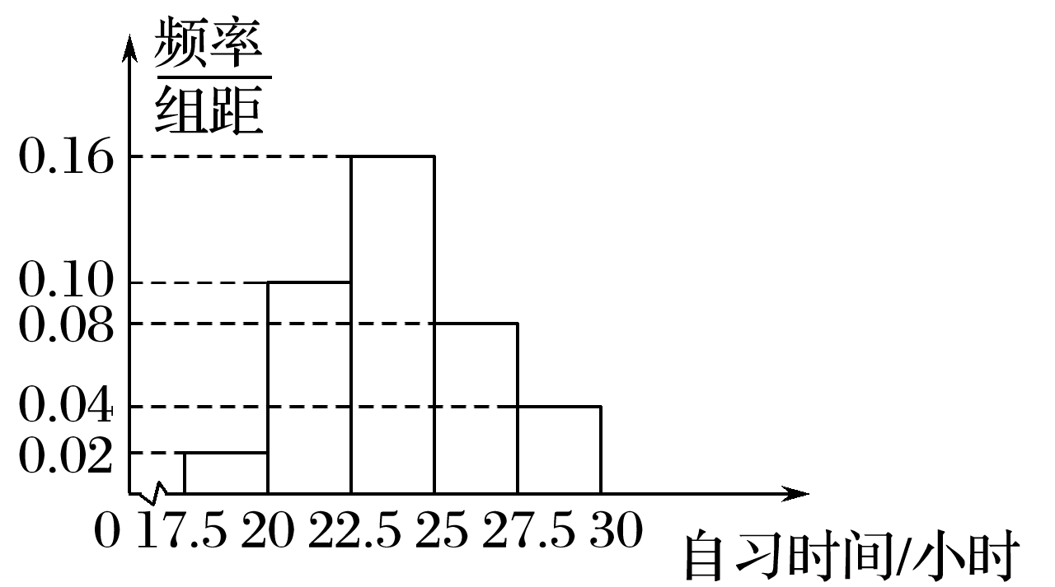

A．56 B．60 C．120 D．140

4．(2016·山东，4)若变量*x*，*y*满足则*x*2＋*y*2的最大值是(　　)

A．4 B．9 C．10 D．12

5．(2016·山东，5)一个由半球和四棱锥组成的几何体，其三视图如图所示．则该几何体的体积为(　　)

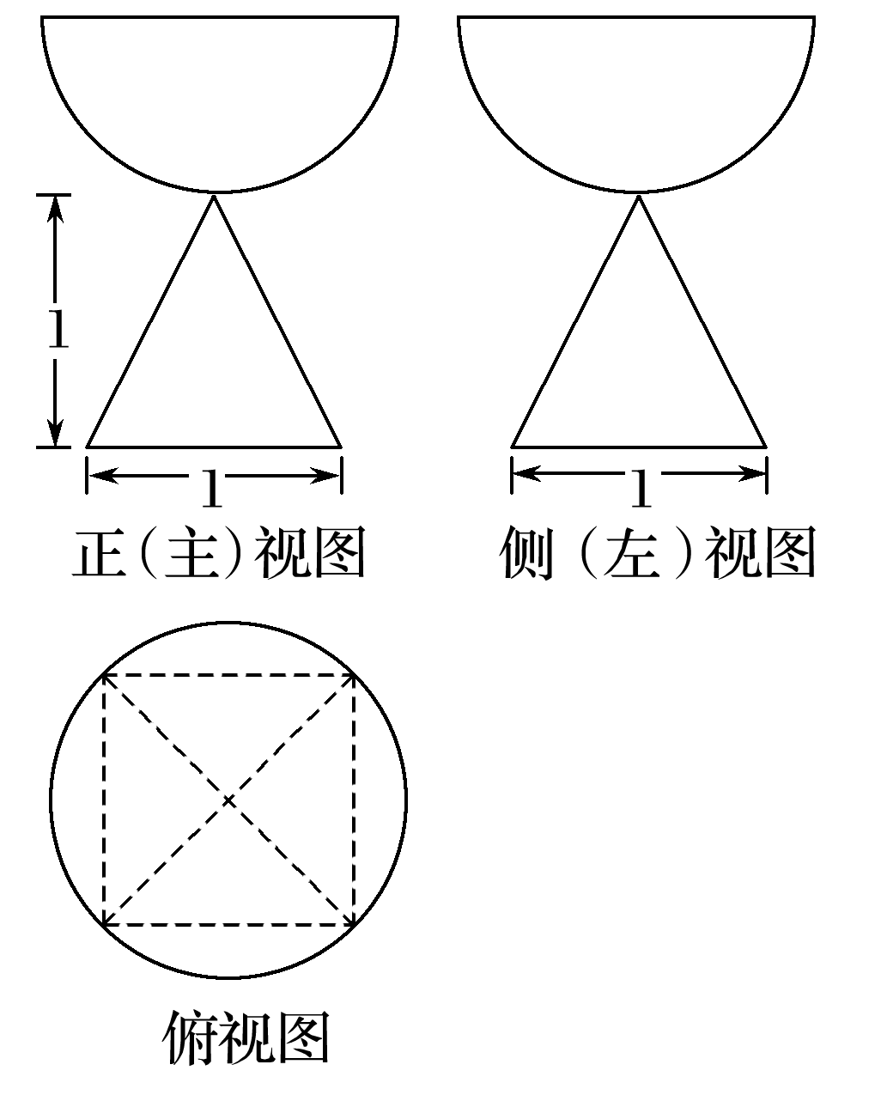

A.＋π B.＋π

C.＋π D．1＋π

6．(2016·山东，6)已知直线*a*，*b*分别在两个不同的平面*α* ，*β*内，则“直线*a*和直线*b*相交”是“平面*α*和平面*β*相交”的(　　)

A．充分不必要条件 B．必要不充分条件

C．充要条件 D．既不充分也不必要条件

7．(2016·山东，7)已知圆*M*：*x*2＋*y*2－2*ay*＝0(*a*＞0)截直线*x*＋*y*＝0所得线段的长度是2，则圆*M*与圆*N*：(*x*－1)2＋(*y*－1)2＝1的位置关系是(　　)

A．内切 B．相交 C．外切 D．相离

8．(2016·山东，8)△*ABC*中，角*A*，*B*，*C*的对边分别是*a*，*b*，*c*，已知*b*＝*c*，*a*2＝2*b*2(1－sin *A*)，则*A*等于(　　)

A. B. C. D.

9．(2016·山东，9)已知函数*f*(*x*)的定义域为**R**.当*x*＜0时，*f*(*x*)＝*x*3－1；当－1≤*x*≤1时，*f* (－*x*)＝－*f* (*x*)；当*x*＞时，*f* ＝*f* .则*f* (6)等于(　　)

A．－2 B．－1 C．0 D．2

10．(2016·山东，10)若函数*y*＝*f*(*x*)的图象上存在两点，使得函数的图象在这两点处的切线互相垂直，则称*y*＝*f*(*x*)具有*T*性质．下列函数中具有*T*性质的是(　　)

A．*y*＝sin *x* B．*y*＝ln *x*

C．*y*＝e*x* D．*y*＝*x*3

第Ⅱ卷

二、填空题(本大题共5小题，每小题5分，共25分．)

11．(2016·山东，11)执行如图所示的程序框图，若输入*n*的值为3，则输出的*S*的值为________．

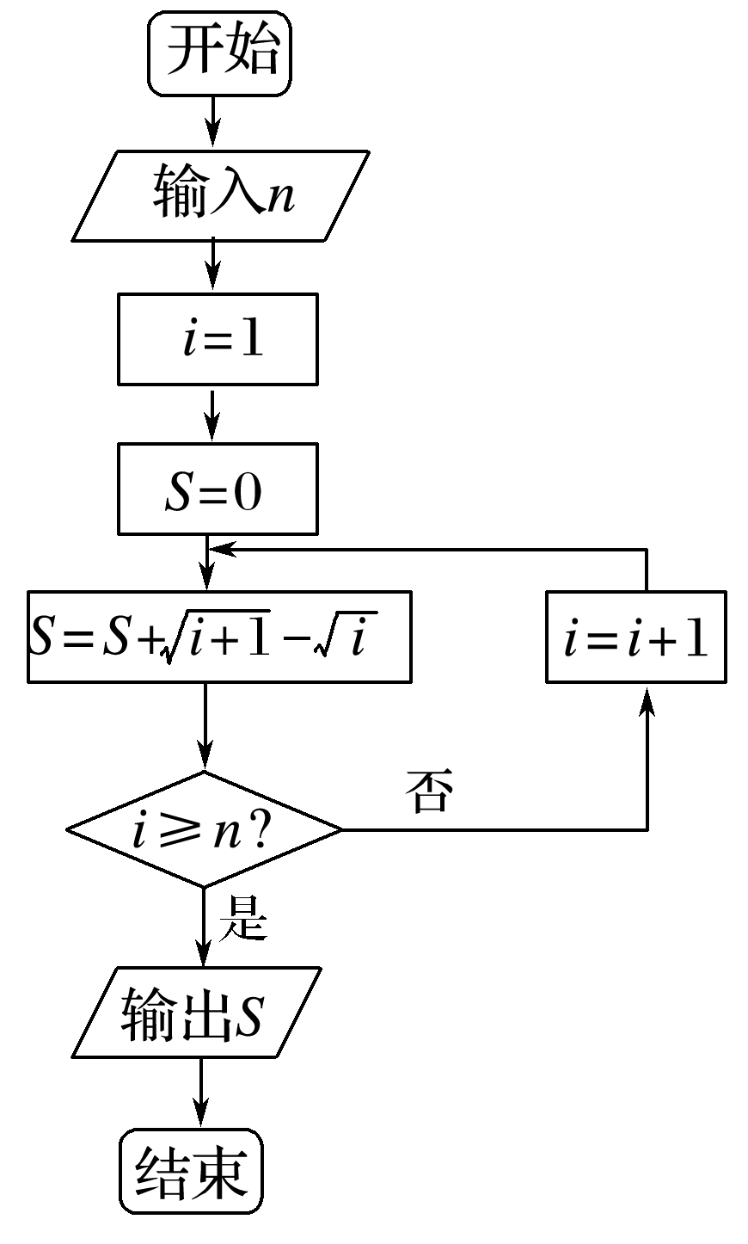

12．(2016·山东，12)观察下列等式：

－2＋－2＝×1×2；

－2＋－2＋－2＋－2＝×2×3；

－2＋－2＋－2＋…＋－2＝×3×4；

－2＋－2＋－2＋…＋－2＝×4×5；

…

照此规律，－2＋－2＋－2＋…＋－2＝__________.

13．(2016·山东，13)已知向量***a***＝(1，－1)，***b***＝(6，－4)．若***a***⊥(*t****a***＋***b***)，则实数*t* 的值为________．

14．(2016·山东，14)已知双曲线*E*：－＝1(*a*＞0，*b*＞0)．矩形*ABCD*的四个顶点在*E*上，*AB*，*CD*的中点为*E*的两个焦点，且2|*AB*|＝3|*BC*|，则*E*的离心率是________．

15．(2016·山东，15)已知函数*f*(*x*)＝ 其中*m*＞0.若存在实数*b*，使得关于*x*的方程*f*(*x*)＝*b*有三个不同的根，则*m*的取值范围是________．

三、解答题本大题共6小题，共75分．

16．(2016·山东，16)(本小题满分12分)某儿童乐园在“六一”儿童节推出了一项趣味活动．参加活动的儿童需转动如图所示的转盘两次，每次转动后，待转盘停止转动时，记录指针所指区域中的数．设两次记录的数分别为*x*，*y*.奖励规则如下：

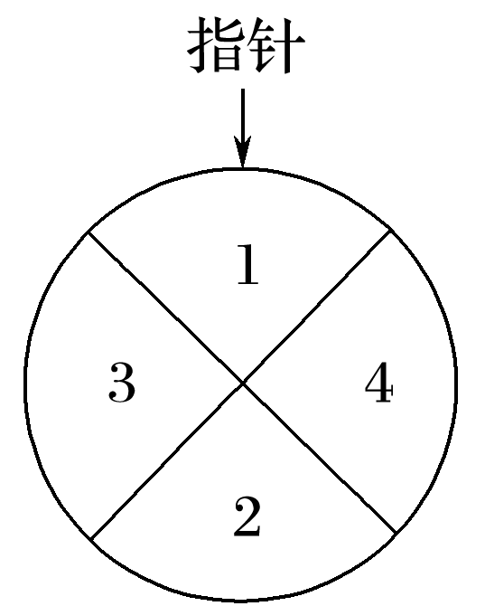

①若*xy*≤3，则奖励玩具一个；

②若*xy*≥8，则奖励水杯一个；

③其余情况奖励饮料一瓶．

假设转盘质地均匀，四个区域划分均匀，小亮准备参加此项活动．

(1)求小亮获得玩具的概率；

(2)请比较小亮获得水杯与获得饮料的概率的大小，并说明理由．

17．(2016·山东，17)(本小题满分12分)设*f*(*x*)＝2sin(π－*x*)sin *x*－(sin *x*－cos *x*)2.

(1)求*f*(*x*)的单调递增区间；

(2)把*y*＝*f*(*x*)的图象上所有点的横坐标伸长到原来的2倍(纵坐标不变)，再把得到的图象向左平移个单位，得到函数*y*＝*g*(*x*)的图象，求*g*的值．

18．(2016·山东，18)(本小题满分12分)在如图所示的几何体中，*D*是*AC*的中点，*EF*∥*DB*.

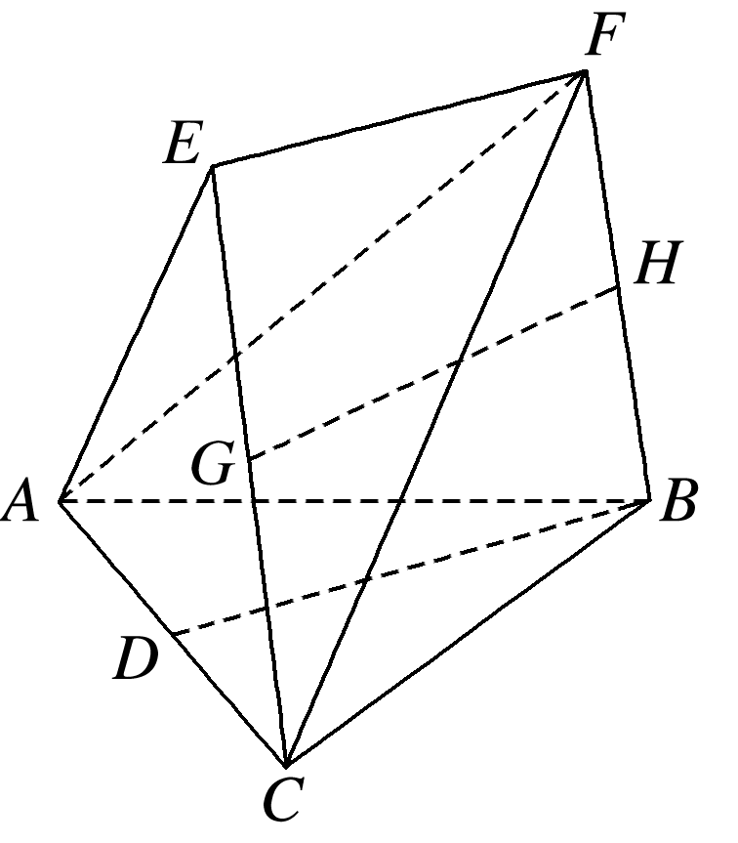

(1)已知*AB*＝*BC*，*AE*＝*EC*.求证：*AC*⊥*FB*；

(2)已知*G*，*H*分别是*EC*和*FB*的中点．求证：*GH*∥平面*ABC*.

19．(2016·山东，19)(本小题满分12分)已知数列{*an*}的前*n*项和*Sn*＝3*n*2＋8*n*，{*bn*}是等差数列，且*an*＝*bn*＋*bn*＋1.

(1)求数列{*bn*}的通项公式；

(2)令*cn*＝.求数列{*cn*}的前*n*项和*Tn*.

20．(2016·山东，20)(本小题满分13分)设*f*(*x*)＝*x*ln *x*－*ax*2＋(2*a*－1)*x*，*a*∈**R**.

(1)令*g*(*x*)＝*f*′(*x*)，求*g*(*x*)的单调区间；

(2)已知*f*(*x*)在*x*＝1处取得极大值．求实数*a*的取值范围．

21．(2016·山东，21)(本小题满分14分)已知椭圆*C*：＋＝1(*a*＞*b*＞0)的长轴长为4，焦距为2.

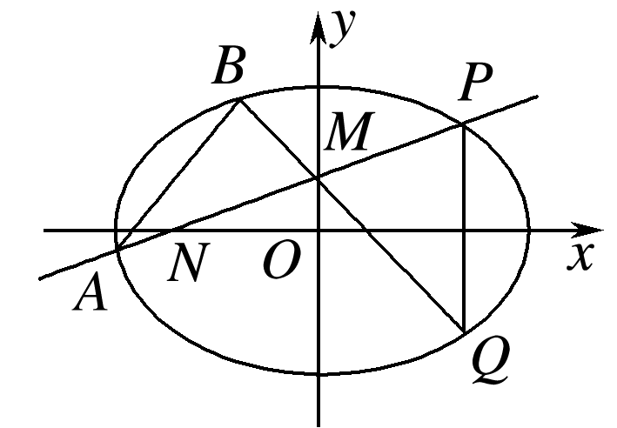

(1)求椭圆*C*的方程；

(2)过动点*M*(0，*m*)(*m*＞0)的直线交*x*轴于点*N*，交*C*于点*A*，*P*(*P*在第一象限)，且*M*是线段*PN*的中点．过点*P*作*x*轴的垂线交*C*于另一点*Q*，延长*QM*交*C*于点*B*.

①设直线*PM*、*QM*的斜率分别为*k*、*k*′，证明为定值．

②求直线*AB*的斜率的最小值．